Université Permanente – Observatoire des médias

20 mars 2026
Amphi Kerneïs

De l’Afghanistan à l’Iran, regards croisés de Dorothée Olliéric, grand reporter et de Mortaza Behboudi, journaliste fixeur

Présentation et animation : Madie Magimel

Journaliste et grand reporter à France Télévision, Dorothée Olliéric a couvert tous les conflits depuis trente ans aux quatre coins du monde. Mortaza Behboudi est journaliste indépendant d’origine afghane. Il est retourné plusieurs fois en Afghanistan comme fixeur pour des journalistes français. Les deux reporters ont croisé leur regard pour évoquer leurs missions, leurs peurs et leurs inquiétudes.
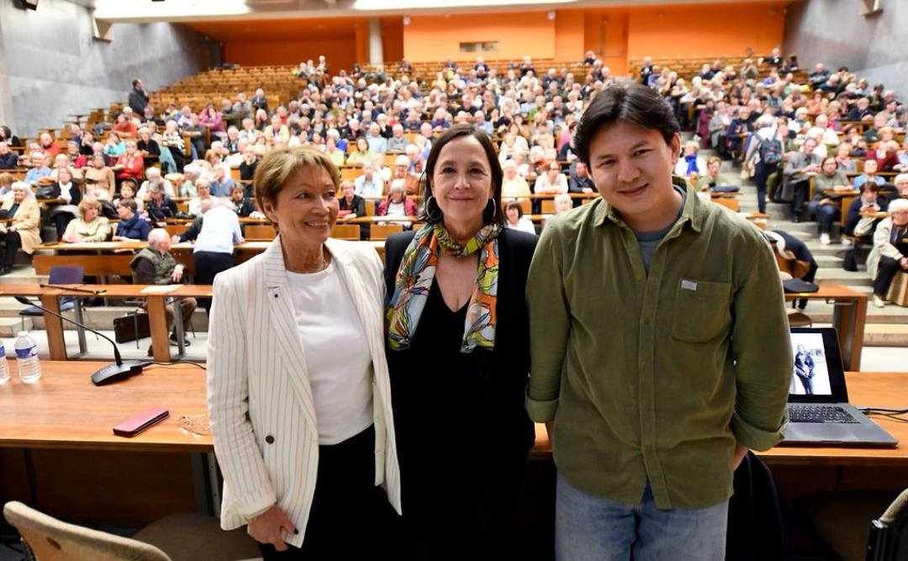

Plus de 350 auditeurs ont participé à cette conférence, témoignant du besoin de mieux comprendre la réalité de la guerre au Moyen-Orient. Les deux journalistes ont aussi abordé à maintes reprises la situation des femmes et des enfants dans ces pays de dictature.

Dorothée Olliéric a témoigné de son travail et de ses reportages au Kurdistan irakien, au plus près de la frontière iranienne, avec des combattants souvent cachés dans des tunnels. Elle rappelle son ambition de raconter cette guerre au quotidien, « à hauteur d’hommes et de femmes ». A la frontière iranienne, des kurdes attendent d’intervenir en Iran pour renverser le régime des mollahs. « Presque 50 % des combattants sont des femmes », a souligné la journaliste.

Sur l’écran, sont projetées des photos de ses reportages, notamment avec son fixeur Mortaza Behboudi. « Le fixeur est un interprète qui connaît bien les us et coutumes du pays. Il est un intermédiaire avec les autorités locales, il assure notre sécurité. C’est souvent un acteur engagé ! ». La majorité des fixeurs sont des journalistes locaux, ils se font parfois interroger par les autorités locales, quelques fois torturer et même tuer.

Mortaza Behboudi a présenté des extraits de reportages en vidéo qu’il a réalisés sur Kaboul cadenassé, des images interdites en Afghanistan. « Les femmes ont presque disparu de l’espace public, elles restent cloîtrées chez elles, les universités sont vides et les enseignants sans travail ». Le journaliste s’est aussi confié sur ses conditions de travail. « Avec un petit portable, on fait parfois de grands reportages ». Avec l’aide de l’IA, le reporter crée des visages pour protéger ses sources, les bâtiments sont cachés. Le risque est présent partout, l’envoi des images par Internet est dangereux et le réseau est souvent coupé.
A la suite d’un reportage de Mortaza Behboudi sur des jeunes filles vendues très jeunes par leur famille aux talibans, Dorothée s’est déclarée bouleversée. « Nous avons réuni la somme de 3000 € et, avec une association, nous avons réussi à racheter une jeune fille pour lui permettre de reprendre sa scolarité ». L’émotion de la journaliste s’écoute. « Pas facile de gérer ses émotions dans ces moments là. Alors, on pleure, on rit et on danse pour évacuer le trop plein de larmes ».

Quelle relation avec le Ministère des affaires étrangères ? Interroge un auditeur. « On évite d’écouter les diplomates, car sinon on ne ferait rien. C’est mon métier de rester sur place même dans les moments compliqués ». Pas sûr que la maman de Dorothée présente dans l’assistance ait été vraiment rassurée !

« Merci pour votre courage et ce que vous faites pour rapporter des informations sur ces terrains de guerre », a déclaré un auditeur. Un merci partagé par tous les participants à la conférence.

Patrice SAINT ANDRÉ – mars 2026

